Sehr geehrte Damen und Herren,

vielen Dank für Ihre Anfrage (Vorgang 52361243) zu unseren Versorgungsanlagen.

Im Plangebiet befinden sich keine Netzanlagen der WEMAG Netz GmbH.

Informationen zu Anmeldung von Erzeugungsanlagen finden Sie unter: <https://www.wemag-netz.de/erzeugungsanlagen>

Für alle Bau- und Planungsarbeiten an bzw. in der Nähe unserer Netzanlagen ist unsere „Schutzanweisung von Versorgungsleitungen und –anlagen“ zu beachten. Dieses Dokument ist für unser gesamtes Versorgungsgebiet verbindlich. Sie können es unter folgendem Pfad herunterladen: <http://www.wemag-netz.de/_einzelseiten/leitungsauskunft/index.html>

Jede Auskunft wird protokolliert und ist 4 Wochen ab Auskunftsdatum gültig. Weitere Informationen zur Gültigkeit finden Sie in der Schutzanweisung.

Hinweis: Bitte beachten Sie, dass Anlagen anderer Versorgungsträger und Einspeiser von regenerativen Energien vorhanden sein können!

Mit freundlichen Grüßen

Ihre Leitungsauskunft der WEMAG Netz GmbH

UNSER NETZ VERBINDET  
  
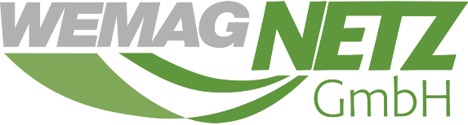  
  
Ein Unternehmen der WEMAG-Unternehmensgruppe  
  


WEMAG-Netz GmbH | Obotritenring 40 | 19053 Schwerin  
Geschäftsführer: Janett Drewke, Tim Stieger, Sebastian Winter   
Amtsgericht Schwerin | HRB 9319